УВАЖАЕМЫЕ РОДИТЕЛИ!

ДЕВОЧКИ И МАЛЬЧИКИ!

ПРИВЕТСТВУЕМ ВАС
В НАШЕЙ ТВОРЧЕСКОЙ МАСТЕРСКОЙ
«ПЛАСТИЛИНОВАЯ СТРАНА»!

Предлагаем вам заняться развитием художественных умений, воображения, творческого мышления.

И сегодня у нас с вами лепка «Наш пруд»!

Материалы, необходимые для работы: диск или кусок синего картона, пластилин, стек, бусинки или мелкие пуговички для глаз.

Предлагаем вам с детьми, познакомится с рассказом К. Ушинского «Уточки»:
Сидит Вася на бережке, смотрит он, как уточки в пруде кувыркаются: широкие носики в воду прячут, жёлтые лапки на солнышке сушат. Приказали Васе уточек стеречь, а они на воду ушли – и старые и малые. Как их теперь домой загнать?
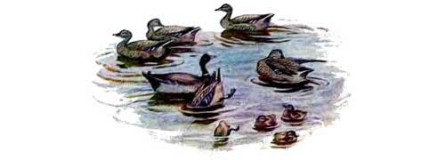
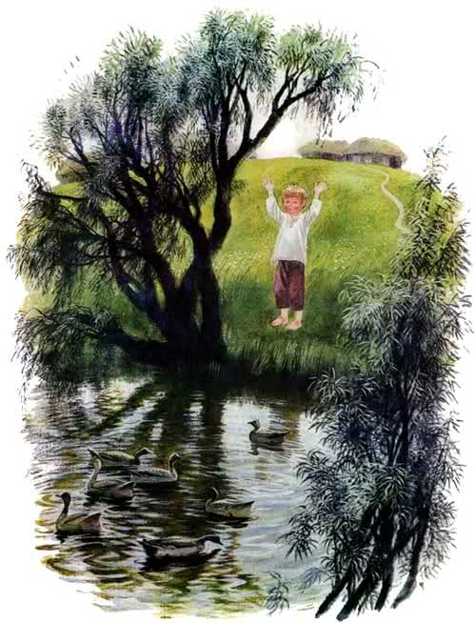
Вот и стал Вася уточек кликать:
Ути – ути - уточки! Прожоры - тараторочки, носики широкие, лапочки перепончатые! Полно вам червячков таскать, травку щипать, тину глотать, зобы набивать — пора вам домой идти!
Уточки Васю послушались, на берег вышли, домой идут, с ноги на ногу переливаются.

Теперь загадайте ребенку загадку, чтобы он понял, что сегодня в нашей мастерской вы будете лепить утку с утятами.
Может плавать и нырять,
В небе высоко летать.
Мне скажи через минутку.
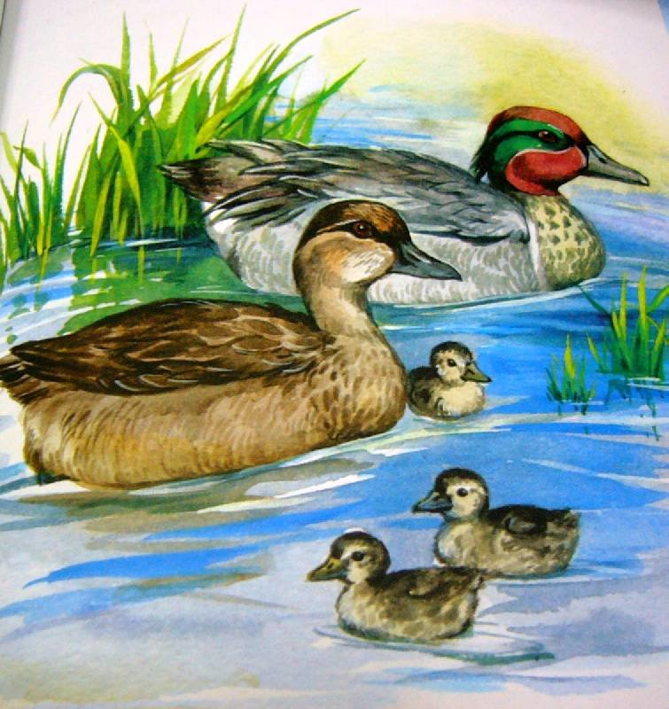
Что за птица? Знаешь? ... (утка)

Перед работой разомните пальчики и поиграйте с пластилином. Для работы с пластилином нужны горячие руки. (Легче лепить, пластилин станет мягким).
На волнах качаясь
Уточка плывет
То нырнет, то вынырнет
Лапками гребет.
Наши пальчики готовы к творчеству.

Расскажите ребенку, как лепить уточку. Делайте это вместе с лепкой.

1.Чтобы сделать туловище, скатаем из серого кусочка шар.
2. «Превращаем» серый шар в палочку.
3. Изгибаем палочку так
4. У утки есть хвостик, который мы сделаем путем прищипывания.
5. Клюв у утки красного цвета, поэтому сделаем маленький шарик этого цвета.
6. Прикрепим шарик к голове утки
7. Пальчиками сплюснем шарик, чтобы получился клювик.
8. Чтобы утка могла летать, слепим ей крылья. Скатаем два серых шарика.
9. Вытянем шарики в капельки, пальчиками сплюснем их.
10. Крепим утке крылья на положенное место.
11. Используя стек, крылья и хвостик надрежем.
12.Утка готова.

Приступаем к работе: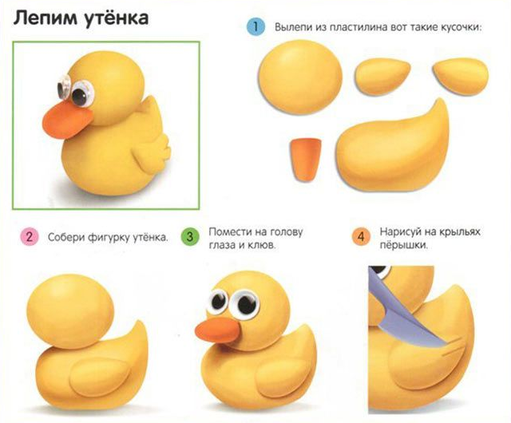
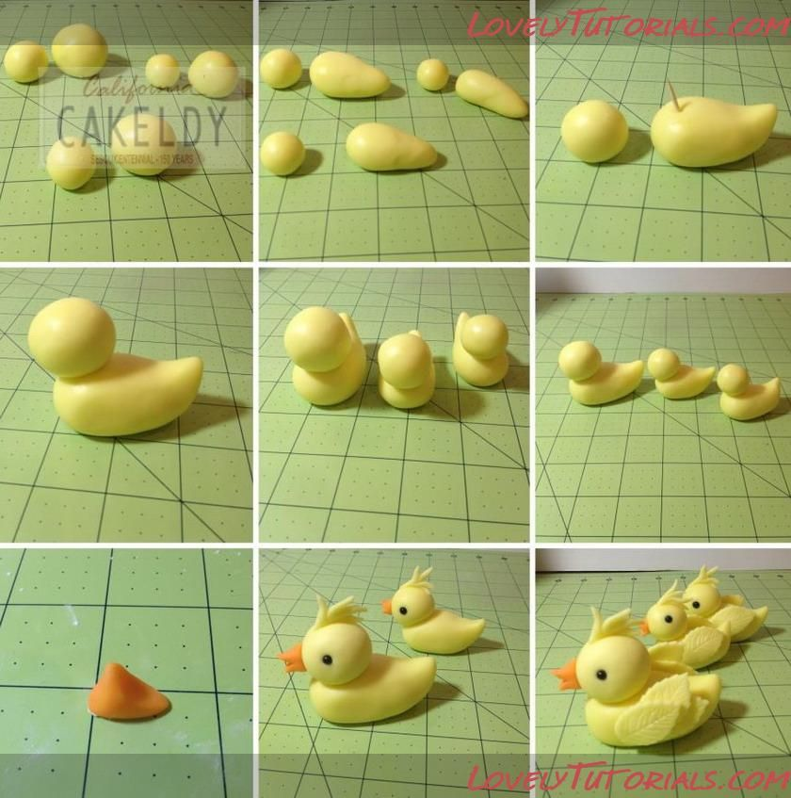
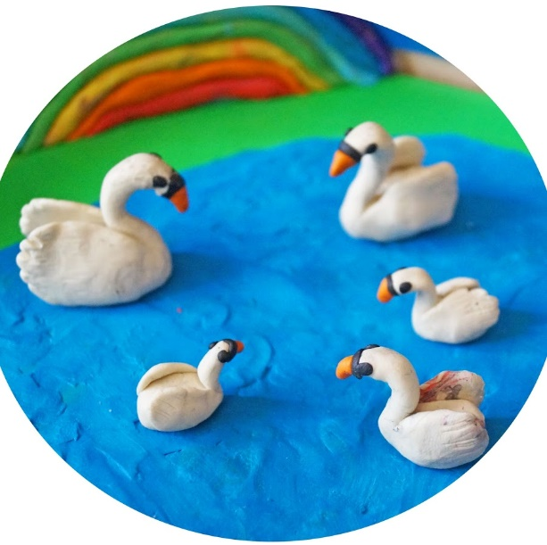
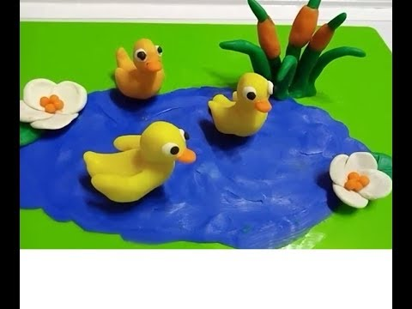
Утка с утятами готовы, теперь создаем пруд:

Ну вот, наш пруд готов. Вы молодцы!
Успехов вам и вашим детям!
С уважением, воспитатели МБДОУ ДС «Чебурашка» г. Волгодонска

Источник: А.И. Лыкова «Изобразительная деятельность в детском саду».
стр. 36

